Definiciones:

- Dominio: Contexto del problema que se busca resolver.
- Dominio Complejo: Puede ser:
  - El problema no se entienda completamente.
  - No se puede anticipar todas las posibles situaciones ni los cambios a futuro en el ambiente.
  - La cantidad de posibles soluciones es tan grande que no es viable realizar búsqueda exhaustivas.
  - Generar un modelo tradicional para resolver el problema se debe simplificar tanto que la solución se vuelve inutil.
- Experto: Persona que puede resolver problemas de un dominio de forma correcta y rápida empleando técnicas de razonamiento.
- Fuente de conocimiento Pública: Libros y manuales que explican procedimientos para resolver un problema.
- Fuente de conocimiento Privada: Conocimiento y experiencia que poseen las personas dentro de su mente.
- Mente: Conjunto de capacidades cognitivas:
  - Manifestación del pensamiento, percepción, emoción, memoria e imaginación.
  - Refiere a los procesos de pensamiento de la razón.
- Conocimiento: Facultad del ser humano de comprender la naturaleza, las cualidades y relaciones de las cosas a través de la razón.
- Experiencia: Conocimiento adquirido por haber realizado alguna actividad numerosas veces.

Historia de la IA:
- Inicio (1956): Expectativas muy altas.
- 1970 - 1980: Primer invierno.
- 1980 - 1990: INCO.
- 1990 - Mid 1990: Segundo invierno.
- 1996: Ajedrez vs Kasparov.
- 1996 - Presenta.

---------------------------------------------------------------------------------------------------------------------------

Inteligencia Artificial: Busca comprender y analizar la inteligencia humana para emularla.
- Encargada de estudiar modelos de computos con el objetivo de desarrollar software que sea capaz de realizar actividades propias de los seres humanos:
  - Razonamiento.
  - Conducta.
  - Aprendizaje.
- Inteligencia: Capacidad para resolver problemas no comunes o complejos en un dominio determinado de forma sistemática.
- Disciplinas que comprende:
  - Visión Artificial, Inteligencia Computacional.
  - IA, ML.
  - Procesamiento del Lenguaje natural, Big Data y Data mining.

Ingenieria de Conocimiento (INCO): Forma de aplicar la IA con el objetivo de construir maquinas inteligentes.
- Metodología:
  - Adquirir conocimientos: Recoleccion de info y conocimientos.
    - Ciclos de educción.
  - Conceptualización: Entender el dominio y la terminología.
  - Formalización: Expresa mediante técnicas el conocimiento al problema.
  - Implementación: Puesta en marcha del sistema.

Sistema Inteligente: Resulta de la combinación de disciplinas con el objetivo de resolver problemas de dominios complejos:
- Artefacto con algún tipo de Comportamiento Inteligente:
  - Racionales: Poder tomar decisiones consistentes en base a su objetivo.
  - No Omnisciente: No poseen todos los conocimientos ni datos.
  - No Infalible: No siempre son exitosos.
  - Puede aprender: Puede mejorar durante su uso.
  - Puede ser flexible y robusto: Soportan cambios en el dominio.
- Formas de desarrollo:
  - IA Tradicional: Sistemas desarrollados por la INCO.
  - Inteligencia Computacional: Basados en tecnologías de inspiración Biológica.
  - Machine Learning: Algoritmos capaces de generalizar comportamientos a partir de ejemplos.
- Componentes:
  - Algoritmos de inducción.
  - Sistemas multi agentes.
  - RNA y Deep Learning.
  - Computación Evolutiva.
  - Inteligencia de Enjambre.
  - Modelos probabilísticos.
- Formas de usar la información:
  - Software Tradicional: Dato => Noticia.
  - Sistema Inteligente: Dato => Conocimiento.
    - Se le encuentra un significado y utilidad a los datos dentro del dominio para generar conocimiento.

Sistema Experto: Intenta emular parte del comportamiento de un experto humano para resolver tareas en un dominio acotado.
- Utiliza fuentes privadas.
- Arquitectura:
  - Base de conocimientos: Unión del conjunto de acciones y el conjunto de reglas.
  - Base de datos: Almacenar los datos de forma temporal para resolver un problema en un momento determinado.
  - Motor de inferencias: Activa las reglas en función de la información obtenida en la BD y en la MT.
  - Memoria de trabajo: Registro de todos los conocimientos que va aplicando el motor de inferencias para resolver un problema.
  - Trazador de consultas: Permite al motor de inferencias realizarle consultas al usuario.
  - Trazador de explicaciones: Leer información de la memoria de trabajo y mostrarle mediante el Manejador de Comunicaciones para que el usuario pueda entender el resultado obtenido.
  - Manejador de Comunicaciones: Ingresar los datos del problema a resolver.

Sistema Basado en Conocimientos: Contiene todos los conocimientos para realizar una tarea dentro de un módulo (Base de Conocimiento), además de incluir reglas y hechos para resolver un problema.
- Posee su conocimiento de forma explícita.
- Utiliza fuentes públicas y privadas.
- Arquitectura:
  - Base de conocimientos.
  - Motor de inferencias.
  - Interfaz de E/S

 | SW Tradicional | Sistemas Inteligentes
Objetivo | Construir sistema SW | Construir un Sistema inteligente
Requerimientos | Deseos y Necesidades.  Características del dominio. | Características de la tarea o problema.  Conocimientos públicos y privados.
Stakeholders | Directivos.  Gerentes.  Usuarios. | Expertos
Tecnología | Hardware.  Paradigmas de SW tradicional. | Modelos de IA.  Arquitecturas tradicionales.  Inteligencia Computacional.  Machine Learning
Mantenimiento | Correctivo.  Adaptativo. | Perfectivo.

Visiones de la IA:
- Tradicional: Explicita: Un SE requiere de una base de conocimientos explicita y el usuario puede ver y entender los que usa.
- Nueva: ML: No se pueden manejar o entender los conocimientos directamente pero la tecnología sabe como almacenar y utilizar dicho información.
  - No posee base de conocimientos.

Inteligencia Computacional: Conjunto de tecnologías IA (Casi todas basadas en Inspiración biológica) y presentadas como contraparte a las basadas en el razonamiento simbólico clásico. Incluye, entre otras:
- RNA: Simular comportamiento de Neuronas.
- Computación Evolutiva: Basado en la teoría de Darwin.
- Inteligencia de Enjambre: Simula como los insectos consiguen alimento eficientemente.
- Sistemas inmunológicos artificiales: Emular el funcionamiento para combatir agentes patógenos.

Machine Learning: Subcampo de la informática que busca definir y estudiar algoritmos capaces de generar conocimientos a partir de información no estructurada provista en forma de ejemplos:
- Datos → Algoritmo → Modelo.
- Se relaciona fuertemente con la estadística y la optimización matematica.
  - Se centra en el estudio de la complejidad computacional, sus problema y soluciones.
- Realiza una búsqueda de patrones en dato → Similitud con Big Data y Mining.
- Se encarga de generar un software que sea capaz, de forma automática, de adquirir capacidades y adaptarse a su entorno.
- Algoritmos de ML: Clustering, Inducción, Regresión, Bayes, RNA.

Aprendizaje:
Estrategias de Aprendizaje:
- Supervisado: Se le suministran ejemplos de entrada e información adicional para que pueda encontrar la relación que le permita resolver el problema.
  - Información Adicional puede ser la salida deseada o una validación de salida.
  - Se usa: Para identificar algo dentro de un grupo acotado de posibles salidas.
- No supervisado: Se le suministran solo ejemplos de entrada y el algoritmo debe desarrollar un modelo que le permita resolver el problema.
  - Se usa: Agrupar según categorias que el mismo algoritmo detecte con similitudes.

Tipos de Entrenamiento:
- Offline (Estático): Posee una fase de Entrenamiento y luego de la instalación no puede aprender más.
  - La cantidad de conocimientos al final del aprendizaje no muta.
- Online (Dinámico): Tiene una fase de Entrenamiento y luego de la instalación puede seguir aprendiendo.
  - El nuevo aprendizaje debe ser monitoreado para que no anule lo que previamente funcionaba.

---------------------------------------------------------------------------------------------------------------------------

Métodos de Búsqueda:

Representación del problema:
- Estado: Conjunto de toda la información que define la situación del sistema en un momento determinado.
  - Estado del problema: Dominio que contiene todos los posibles estados del sistema. (Finito o Infinito).
- Espacio de Estados:
  - Inicial: Descripción de la situación al comienzo.
  - Intermedios: Se los transita para alcanzar objetivos.
  - Finales o solución.
- Operadores o reglas:
  - Acciones para pasar de un estado a otro.
  - Vincula un estado padre con uno hijo.

Representación de la búsqueda: Toma en cuenta la representación del problema.
- Estrategia de control: Conjunto de técnicas que permite elegir distintas reglas o estados a través de distintos métodos de búsqueda.
- Proceso de solución: Mecanismo mediante el cual, partiendo de un estado inicial, se llega a un estado solución utilizando una estructura de control.

Búsqueda ciega: Sin información de dominio.
- Basado en arboles o grafos.
- Solo posee la descripción propia de los estados y la identificados de los estados solución.

Método | Utilidad | Uso de memoria | Desventaja | ¿Como recorre?
Primero en Amplitud | Pocos nodos finales y cercanos a raíz | Muy alto | Recorre todo de forma exhaustiva | Niveles
Primero en Profundidad | Muchos nodos solución alejados de raíz | Bajo, se expande una rama por vez | No recorre todo => Puede no encontrar la solución óptima | Ramas
Generación y Prueba | Problemas sencillos | Medio | Mucho tiempo en problemas complejos | Ramas
Bidireccional |  |  |  | Niveles (Minimo 1)

Con información de dominio: Búsqueda heurística:
- Basado en arboles o grafos.
- Es más eficiente pero no será exhaustivo (No recorre todo el árbol).
- Se cuenta con información que permite guiar el proceso de búsqueda.

Formas de incorporar conocimiento al dominio:
- Función heurística asociada al estado: Evaluación de los estados.
  - Recibe un Nodo y devuelve un número.
- Costo de los caminos aplicables: Penaliza el valor del recorrido.

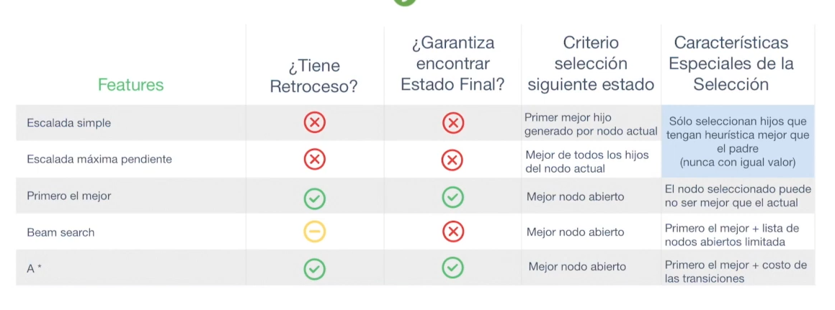
---------------------------------------------------------------------------------------------------------------------------
Análisis de protocolos
- Definición: Técnica para revelar lo que saben los expertos en un dominio.
- Metodología: Pensar en voz alta.
- Finalidad: Obtener información sobre procedimientos que el experto utiliza en la resolución de problemas pero no puede verbalizar de forma consciente.
- Encargado de llevar a cabo: Ingeniero en conocimiento.

Etapas:
- Grabación del protocolo: Realización del protocolo junto al experto.
  - El IC explica al experto lo que espera de el.
  - Se realizan prácticas para ponerlo en situación y darle confianza.
  - Se graba el protocolo.
- Transcripción: Escucha de la grabación y transcripción.
  - Se segmenta en fases numeradas.
  - Se transcriben las acciones realizadas por fuera del habla.
- Codificación: Análisis de la transcripción.
  - Se realiza la tabla de Conceptos - Características - Valores.
    - No debe tener huecos.
  - Todo lo implícito debe validarse con el experto.
  - Los conceptos considerados como estados no tienen características.
  - Los sinónimos no tienen características.
  - No existen relaciones entre sinónimos.
  - Elementos del protocolo:
    - Concepto: Entidad (Tabla).
    - Características: Atributos (Campos).
    - Valores: Posibles valores de los atributos.
    - Relaciones: FK: Puede relacionar conceptos, características y/o valores.
    - Operadores: Medios que usa el experto para pasar de un estado a otro más próximo de la solución.
  - Identificación de la búsqueda:
    - Estados por los que pasó el experto.
    - Características de los estados.
    - Operadores que llevar a la transición entre esos estados.
  - Definiciones:
    - Sinonimos: Palabras o frases con igual significado entre si.
    - Metacomentario: Comentario que el experto realiza pero que no aporta información directa a su razonamiento.
    - Incertidumbre: Nociones a las que el experto le agrega una duda en cuanto al cambio de estado.
- Interpretación: Identificar las reglas de razonamiento del experto.
  - A partir de un pseudocodigo.

Conocimiento obtenido:
- Procedimental: Camino que recorrió el experto para resolver el problema.
  - Encontrado en las reglas armadas en la fase 4 (Interpretación).
- Declarativo: Objetos del dominio y las relaciones entre ellos asi como sus características y valores.
  - Encontrado en las demas etapas del AP.

---------------------------------------------------------------------------------------------------------------------------
Algoritmos genéticos:

- Algoritmos matemáticos de optimización de propósito general.
- Basado en el mecanismo natural de selección y genética.
- Provee excelentes soluciones en problemas complejos con gran número de parámetros.
- “Salta” entre máximos locales para encontrar un máximo absoluto.
- Estable: La cantidad de individuos se mantiene a lo largo de toda la ejecución del algoritmo.
- Genética: Ciencia de la herencia.
- Cromosoma: Características que identifican de forma unívoca a un ser.

Teoría evolutista: Las formas de vida evolucionan de forma gradual, lenta y continua.
- Los organismos parecidos se hallan emparentados y descienden de un antepasado común.
- Ecosistema: Ambiente donde se desea sobrevivir.
- Individuo: Cada uno de forma particular con sus características.
- Población: Conjunto de individuos con el mismo deseo de supervivencia y reproducción.
- Genotipo: Composición genética: Plantilla para nuevos individuos.
- Fenotipo: Manifestación física de un rasgo distintivo.
  - Función de aptitud y como se desempeña frente a un problema.
  - Instancia del genotipo con los valores propios de cada ser.

Selección natural:
- Producción de variabilidad: Generación de modificaciones espontáneas en los individuos.
- Supervivencia del más apto.

Herencia: Lo que se le pasa al resultado de la reproducción.
- Rasgos físicos o psicológicos.

Estructura del AG:
- Vuelta: Cada vez que se cumple un ciclo.
- Corrida: Cada vez que se cumple la condición y se sale del ciclo.

Función de Aptitud:
- Analizar pistas: Determinar condiciones que debe cumplir la solución.
  - Determinar restricciones que no puede cumplir la solución.
- Analizar estructura del cromosoma definido: Determinar combinaciones invalidas de genes.
  - Combinación por fuera del dominio.
- Determinar operatoria para:
  - Interpretar la estructura del cromosoma.
  - Calcular el valor de aptitud.

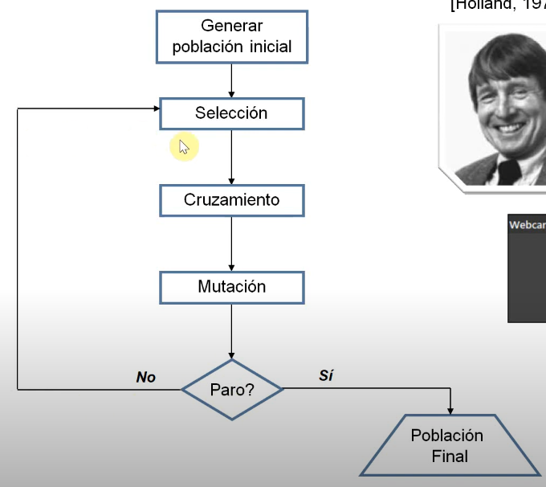

Operadores de AG:
- Selección: Armar un subconjunto de individuos para permitirles ingresar a la próxima etapa.
  - Métodos:
    - Torneo: Juntar de a pares y comprarlos según función de aptitud.
      - Excelente solución (Puede no ser la mejor).
      - Se puede llegar a perder alguna solución.
    - Ranking: Ordenar según valor de aptitud y decidir cuales y como pelean para sobrevivir.
      - No participan los de menor valor de aptitud.
    - Ruleta: Porcentajes:
- Cruzamiento: Realizar actividades de a pares para generar descendencia y eliminar a los padres.
  - Métodos:
    - Simple:Dos partes y punto de corte.
      - De 0 a N → Madre // De N a Fin → Padre.
    - Cruza multipunto: Dos puntos de corte.
    - Cruza binomial: Mascara complemento: Un hijo es todo lo que el otro no es.
    - Cruza binomial: Mascara doble: Permite repetir características.
    - Cruza binomial: Al azar: Se define un Valor.
      - Si Random > Valor → Padre else Madre.

- Mutación: Alteración cromosómica en los individuos a partir de agentes externos.
  - Se utiliza un valor Random para saber si se activa la mutación.
  - Se puede activar la mutación pero no ejecutarse.
  - Métodos:
    - Simple: Probabilidad de mutación constante.
    - Adaptativa por convergencia: La probabilidad es una función relacionada con el promedio de los valores de aptitud.
    - Adaptativa por temperatura: Relacionada con la cantidad de vueltas.
      - Puede ser ascendente o descendente.
- Criterio de Paro: Es opcional.
  - Formas:
    - Por cantidad de vueltas.
    - Por tiempo transcurrido.
    - Valor de aptitud de un individuo > Valor.
    - Promedio de valores de aptitud > Valor.

---------------------------------------------------------------------------------------------------------------------------
Redes neuronales Artificiales:
- Evolución de un sistema de computos basado en un modelo biológico.
- Formado por elementos simples de proceso interconectados que operan en forma concurrente para cumplir un objetivo.
- Interconecta neuronas artificiales, las cuales son iguales entre sí.
- Puede variar la posición de cada neurona, asi como tambien sus conexiones y los pesos de las mismas.

Modelo de RNA: Depende del problema a resolver:
- Tipo de información de E/S: Puede ser discreta o continua.
  - Función de activación:
    - Escalón o Identidad.
    - Lineal, Mixta.
    - Rectificador (ReLU).
  - Función de salida:
    - Escalón, Mixta, Sigmoidal, Gauss.
  - Tipo de asociación de información:
    - Heteroasociativas: Se provee un conjunto de patrones de entrada y la salida deseada.
      - Se debe aplicar aprendizaje supervisado.
    - Autoasociativas: Se administra solo un conjunto de entrada.
      - Se debe aplicar aprendizaje no supervisado.
- Topología de la red:
  - Cantidad de capas:
    - Monocapa y Multicapa.
  - Cantidad de neuronas por capa.
  - Tipo de conectividad:
    - Parcial: Una o + neuronas no se conectan con todas las del nivel siguiente.
    - Total: Todas las neuronas se conectan con la del nivel siguiente.
  - Forma de conexión:
    - Propagación hacia adelante.
    - Propagación hacia atrás:
      - Entre neuronas de la misma capa.
      - Recursiva: Salida de una neurona puede ser entrada de si misma.
  - Estrategia de entrenamiento:
    - Supervisado: Suministrar información extra para que el algoritmo pueda aprender.
    - No supervisado: Solo se suministra datos de entrada.
    - Offline: Única fase de entrenamiento previa al deploy.
    - Online: Sigue aprendiendo luego de deploy.

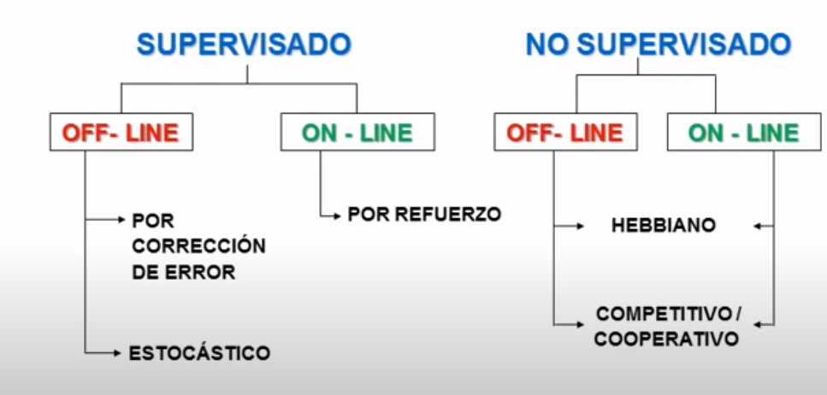

Por corrección de error: Se ajustan los pesos de las conexiones para minimizar el error que genera la red neuronal.
Estocástico: Los pesos se modifican cambiando al azar para minimizar el error.
Por refuerzo: Se le otorga una ponderación a la salida generada.
Hebbiano: Basado en el comportamiento de un conjunto de neuronas del gusto, olfato y oido.
Competitivo / Cooperativo: Trabajo que realizan las neuronas entre sí para generar un ordenamiento global de resultados para luego competir entre sí y generar un ajuste final.

Componentes de una RNA:
- Entrada: Cantidad de datos a recibir.
- Capas de procesamiento: Varios niveles entre la entrada y la salida.
- Salida: Cantidad de datos a retornar.
- Ocultas: Opciones u obligatorias dependiendo del modelo.
- Conexión:
  - Sinapsis:
    - Excitadora: > 0.
    - Neutra: = 0.
    - Inhibitoria: < 0.
  - Neta: Sumatoria del peso de las conexiones por neurona.

Ventajas:
- Aprendizaje adaptativa: Extrae información durante el aprendizaje para formar un patrón.
- Auto organización: Durante el entrenamiento cambia la relación entre las neuronas.
- Tolerancia a fallos: Tiene flexibilidad para proveer resultados aceptables en situaciones en las que no fue entrenado.
- Operación en tiempo real: Muy eficiente y tarda poco en ejecutar.
- Facil inserción en tecnología existente: No está atada a ningún HW ni SW.

Matriz de confusión: Medida en que la salida es correcta para el entrada provista.
- Se construya con columnas y filas respectivas a la E/S del sistema.
- Exactitud: Proporción de identificaciones correctas.
- Precisión: Proporción de positivas que son correctas.
- Recuperación: Proporción de positivas reales identificadas correctamente
- F1 Score: Exactitud real del modelo combinando precisión y recuperación.

 | Perceptrón | Back Propagation | Hopfield
Entrenamiento | Supervisado | Supervisado | No supervisado
 | Corrección de error (Regla delta) | Corrección de error (Regla delta generalizada) | Hebbiano
 | Offline | Offline | Offline
 | Varias iteraciones (por patron) | Varias iteraciones (por patron) | Una iteración (por patron)
Tipo y Arquitectura | Heteroasociativa | Heteroasociativa | Autoasociativa
 | 1 Capa (1 neurona) | 2 o más capas | 1 Capa
 | Conexiones hacia adelante | Conexiones hacia adelante | Conexiones laterales
 | Salida: Vector | Salida: Vector | Salida: Vector
Funcionamiento | Una iteración | Una iteración | Varias iteraciones
 | Salida discreta o continua | Salida discreta o continua | Salida discreta o continua

---------------------------------------------------------------------------------------------------------------------------

Lógica:
- Representar conocimientos: Educidos de un experto humano para volcarlos en la base de conocimientos.
- Realizar deducciones: Necesarias para desarrollar la tarea dentro del Motor de inferencias.
Lógica proposicional: Utilizada para representar hechos o conocimientos.
- Poseen un valor de verdad.
- Operadores lógicos: Relacionar proposiciones.

Lógica de Primer Orden:
- Operadores lógicos: Relacionan hechos y conocimientos.
- Variables: Objetos indeterminados dentro de un dominio.
- Constantes: Objetos determinados dentro de un dominio.
- Funciones de verdad: Establecen una cualidad respecto de un objeto.
- Cuantificadores: Definen el dominio de las propiedades de los objetos.

Deducción Natural:
- Necesita un conjunto de hipótesis para demostrarlas y formar una tesis.
- Solo se utilizan reglas de inferencia para razonar con ellas.
- El método consta de la generación de formulas escritas en 3 columnas.
- En cada paso se debe justificar la regla aplicada.
---------------------------------------------------------------------------------------------------------------------------

Emparrillado:
- Test de clasificación en el cual se vincula una lista de elementos homogéneos y representativos sobre la base de un conjunto bipolar de características.
- Técnica de educción del conocimiento para obtener información de un experto.
- Modelo del pensamiento humano.

Principios:
- Trabaja sobre un área de interés.
- Se busca obtener una imagen.
- Arranca a partir de la identificación de elementos y sus características.

Etapas:
- Dialogo inicial: Se identifica el dominio y se establece una aproximación sobre los elementos.
- Sesión de valoración: Se permite obtener valores para estos elementos.
- Realización del emparrillado.
- Analisis de resultados.

Problemas:
- Subjetividad: Mismo emparrillado para distintos expertos puede dar valores diferentes.
- Solamente captura conocimiento superficial.
- Es complejo cuando hay gran cantidad de elementos y/o características.
- No es útil por si solo para construir una base de conocimiento.

Etapas de la construcción del emparrillado:
- Identificación de los elementos:
  - Representativos y homogéneos.
  - Separables y no solapados: No se puede tener en simultaneo dos elementos distintos.
- Identificación de las características:
  - Característica: Cualidad que se le atribuye a un elemento o a un concepto dentro del dominio.
  - Valores deben ser bipolares.
- Diseño de la parrilla: Matriz bidimensional a partir del enlace de elementos con características. Tipos:
  - Dicotómica: Valores binarios.
  - Clasificatoria: Escala de 1 a N y cada relación posee un valor M.
  - Evaluativa: Cada relación posee un valor de acuerdo al grado de satisfacción del elemento para con la característica.
- Formalización:
  - Clasificación de elementos: Matriz de distancia entre elementos.
  - Clasificación de características: Matriz opuesta armada a partir de invertir la escala de valores.
    - D1 y D2: Matriz triangular superior e inferior respectivamente.
- Interpretación o Análisis de resultados:
  - Analisis y discusión de arboles ordenados:
    - Cuanto más bajo sea el nivel en el que se juntan 2 o más elementos o características, más similares son desde el punto de vista del experto.
  - Red de relaciones entre características:
    - Paralela: A → X && B → Y
    - Reciproca: A → X && Y → B
    - Ortogonal: A → X && A → Y (solo 1 a 1 o llega 2 flechas a 1 característica. )
    - Ambigua: salen 2 flechas de 1 característica a las otras dos , o , idem al anterior pero agregando una flecha lineal de la otra característica en forma vertical., o de las dos salen dos flechas a las otras dos.

---------------------------------------------------------------------------------------------------------------------------

Implementación de un Sistema Inteligente:

Etapas:
- Identificar el problema de la organización:
  - Metas, expectativas, contexto, necesidades.
  - Áreas problemáticas:
    - Información informal.
    - Funcionalidades implícitas o no establecidas.
    - Mala documentación.
  - Identificar como se debe resolver.
- Transformas el problema en objetivos, datos y requerimientos.
- Elegir tecnología de IA.
- Generar un Modelo.
- Implementar propiamente el sistema.

Definición del problema:
- Elicitar los requerimientos: Identificar a partir de fuentes de información:
  - Identificar las fuentes:
    - Recursos: Propios o externos a la organización.
    - Stakeholders: Grupos de interés formado por actores que serán impactados en sus rutinas de trabajo.
  - Recolectar hechos y necesidades: Aplicar técnicas sobre las fuentes:
    - Extracción: Recolección de conocimiento:
    - Educción: Obtener información del experto.
    - Elementos: ¿Que incluye en Problema?.
    - Contexto: ¿Donde se produce el problema?.
    - Motivo para resolverlo: Metas y expectativas.
    - Escenarios: Manifestación.
  - Problemas usualmente encontrados:
    - El conocimiento:
      - No suele estar disponible en forma explícita.
      - Se encuentra distribuido en muchas fuentes.
      - Puede tener conflictos con las distintas fuentes.
    - La presencia del elicitador puede cambiar el problema o su contexto.
- Comprender los requerimientos:
  - Analisis profundo.
  - Creación de modelo conceptual.
  - Articulación: Transformar expectativas, deseos, necesidades en objetos para cumplir el proyecto.
    - Definición de alcance.
  - Formalización: Transformación de objetos en tareas a realizar.
- Identificación y transformación de datos: Es opcional y se realiza solamente cuando hay datos.
  - Recolección: Públicos o privados.
  - Estudios: Mediante visualización de datos.
  - Preparación: Integración, formateo y limpieza.
- Selección de la tecnología:
  - Machine Learning: Usada para problemas de clasificación o predicción.
    - Se debe:
      - Definir métricas.
      - Prototipado y experimentación.
      - Evaluar la capacidad de generalización.
      - Seleccionar patrones.
  - IA Tradicional: SBC, SET.
    - Se requieren reglas y conceptos.
  - Inteligencia Computacional: AG.
    - Se debe definir la estructura del cromosoma y la función de aptitud.
    - Se requiere:
      - Conceptos.
      - Características.
      - Reglas y/o Heurísticas.
- Aplicación del sistema inteligente:
  - Instalación del sistema en el entorno.
  - Monitoreo del sistema.
  - Mantenimiento.
---------------------------------------------------------------------------------------------------------------------------
Lógica Difusa:
Definición: Mecanismo del razonamiento aproximado que proporciona una manera simple y elegante de obtener una conclusión a partir de datos de entrada vagos, ambiguos, imprecisos, con ruido o incompletos.
- No utiliza valores discretos.
- Define una función de pertenencia entre 0.0 (Falsedad absoluta) y 1.0 (Verdad absoluta)

Operadores:
- Negación, disyunción y conjunción.
- Implicación.

Incertidumbre: Falta de seguridad, confianza o certeza de algo.
Imprecisión: Vaguedad o desconocimiento del valor concreto de una variable.

Fuentes de imprecisión o incertidumbre:
- Características del mundo real:
  - Complejo.
  - No determinista.
  - Falta de evidencias.
  - Excepciones.
- Deficiencias en la información:
  - Incompleta.
  - Erronea.
  - Contradictoria.
- Deficiencias del lenguaje o de los modelos.

Lógica tradicional: Posee solo dos valores (V o F)
Lógica polivalente: Posee Verdadero (1.0) , Falso (0.0) o Medio verdadero (0.5)

